文件保护：“口令保护”、“加密保护”、“访问控制”。
- “口令保护”。
如果一个用户为一个文件设置了一个“口令”（如：abc112233），其他的用户想要访问这个文件的时候就必须提供“口令”。由操作系统来负责验证所提供的这个口令是否正确。

口令一般存放在文件对应的FCB或索引结点中。用户访问文件前需要先输入“口令”，操作系统会将用户提供的口令与FCB中存储的口令进行对比，如果正确，则允许该用户访问文件。

优点：保存口令的空间开销不多，验证口令的时间开销也很小。
缺点：正确的“口令”存放在系统内部，不够安全。

- “加密保护”。
使用某个“密码”对文件进行加密，用户在访问这个文件时需要提供正确的“密码”才能对这个文件进行正确的解密。

优点：保密性强，不需要在系统中存储“密码”。
缺点：编码/译码，或者说加密/解密要花费一定时间。

区分“加密保护”与“口令保护”的区别:
①加密保护：用户可以访问这个文件，但是直接访问会出现一堆乱码，用户需要对这个文件进行解密后才能正常访问这个文件中的内容。（进行加密的规则是不需要存储在系统中的）

②口令保护：用户必须提供一个“口令”之后才可以正常访问这个文件，否则用户没有办法访问到这个文件，这个“口令”是被存放在这个文件的FCB或索引结点中。

- “访问控制”。
在每个文件的FCB（或索引结点）中增加一个【访问控制列表】，该表中记录了各个用户可以对该文件执行哪些操作。

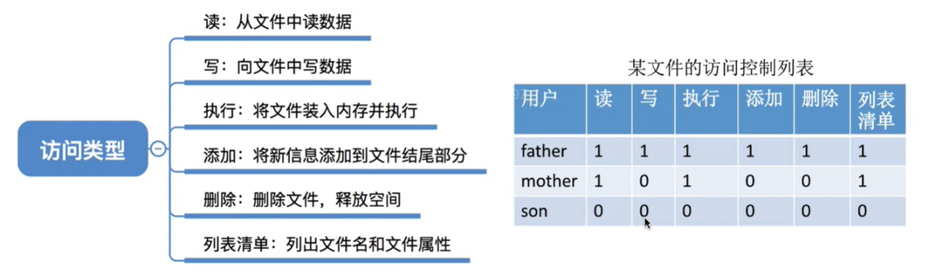

有的计算机可能会有很多个用户，因此访问控制列表可能会很大，可以用精简的访问列表解决这个问题。
精简的访问列表：以“组”为单位，标记各“组”用户可以对文件执行哪些操作。
如：分为 系统管理员（操作系统）、文件主、文件主的伙伴、其他用户 这几个分组。
当某用户想要访问文件时，操作系统就会检查该用户所属的分组是否有相应的访问权限，操作系统也需要管理分组的信息。
若一个用户不能够读取文件，想要让某个用户能够读取文件，只需要把该用户放到“文件主的伙伴”这个分组即可。
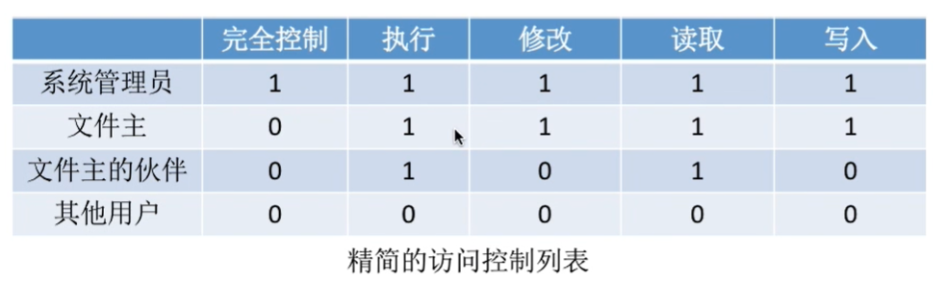

理解 （文件执行的总过程）：
①当用户想要查看指定目录“D ：/user/demo/a.jpg”下的“a.jpg”这个文件的内容的时候，用户要做的就是：
②打开“D盘根目录”，用户点击“D盘”就相当于时把“D ：/”这个目录告诉了操作系统，操作系统会将D盘根目录对应的“目录表”给调入内存。此时用户就可以看到这个“D : /”中的内容了。
③用户接下来双击“user”这个目录，此时操作系统就会检索“D盘根目录”对应的“目录表”，找到“user”这个目录对应的表项，这个表项就相是这个目录文件对应的“文件控制块FCB”，从这个“FCB（表项）”中找到“物理地址”字段，根据这个“物理地址”去访问外存，将这个物理地址中的内容给调入到外存中，接下来我们就可以看到这个“user”目录中的内容了。
（如果目录项采用的是改进的存储方式的话，则我们找到了这个user文件对应的表项之后，还是需要根据这个表项中的索引结点指针字段得到外存地址，去访问外存，将这个user文件对应的索引结点给调入到内存中的，然后再从这个索引结点中得到这个user文件存放的位置，将其给调入到内存，接下来就可以看到user这个目录中的内容了）
④用户接下来双击“a.jpg”这个文件，此时操作系统会检索user目录表，找到“a.jpg”所对应的目录表项，从中找到这个“a.jpg”文件所存放的物理地址，将外存中这个物理地址中的内容给调入到内存中就可以了。

文件逻辑结构：“索引表”来帮助方便查找“文件中的某条记录”。
目录：每个目录就是一张文件表。
文件物理结构：“链接分配的显示链接”中为整个磁盘建立一个“文件分配表FAT”；“索引分配”中为每个文件建立一个“索引表”。（文件太大而导致索引表太大时可以采用链接方案、多层索引、混合索引）

12、
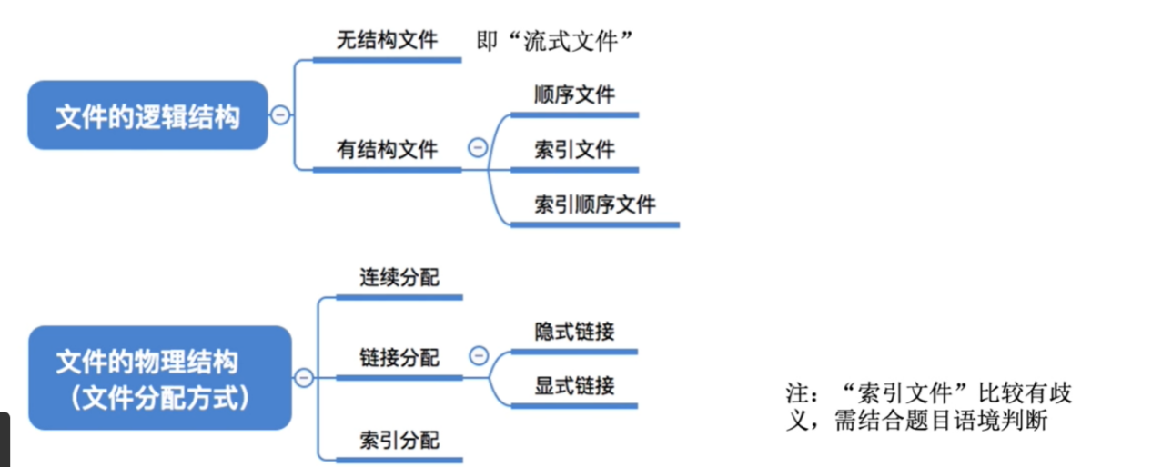

注意：
①文件按照逻辑结构可以分为“无结构文件（又称“流式文件”）”和“有结构文件”。
其中有结构文件又可以分为“顺序文件、索引文件、索引顺序文件”。

②文件按照物理结构可以分为“连续分配、链接分配、索引分配”。也可以称之为“连续文件、链接文件、索引文件”。

③注意：“索引文件”比较有歧义，既可以指的是“文件的逻辑结构”，也可以指的是“文件的物理结构”。

补充总结：
